Построение диаграмм UML. Техническое задание

Введение:

Игра написанный в телеграмме с помощью телеграмм бота

Постарение диаграммы последовательности :

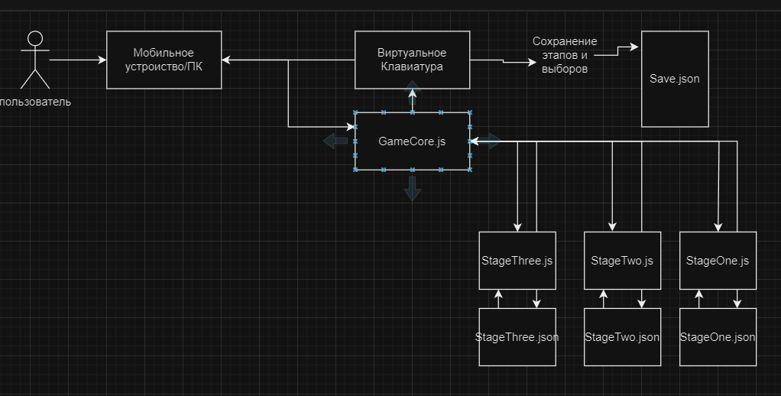

Постарение диаграммы классов:

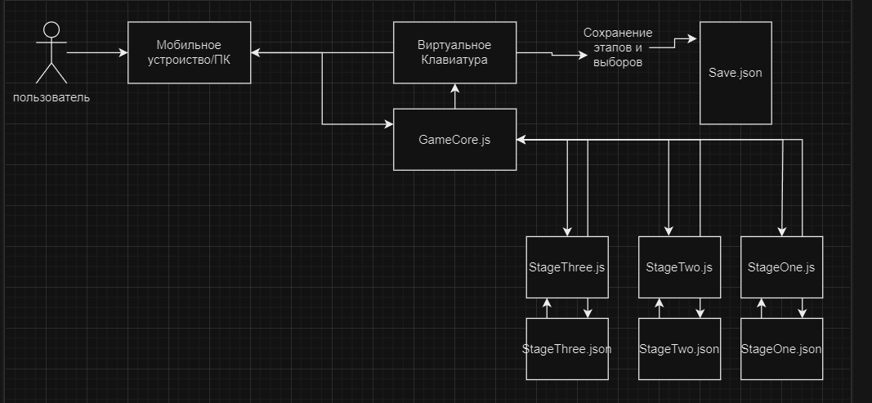

Разработка технического задание:

Разработать схему для быстрой работы виртуальных клавиатур и код для сохранение данных и значений без постоянных ошибок. Уменшить ожидание ответа от бота и оптимизация кода

Итоги:

Я научился оптимизировать код для быстрой работы и узнал как правильно писать код блоками